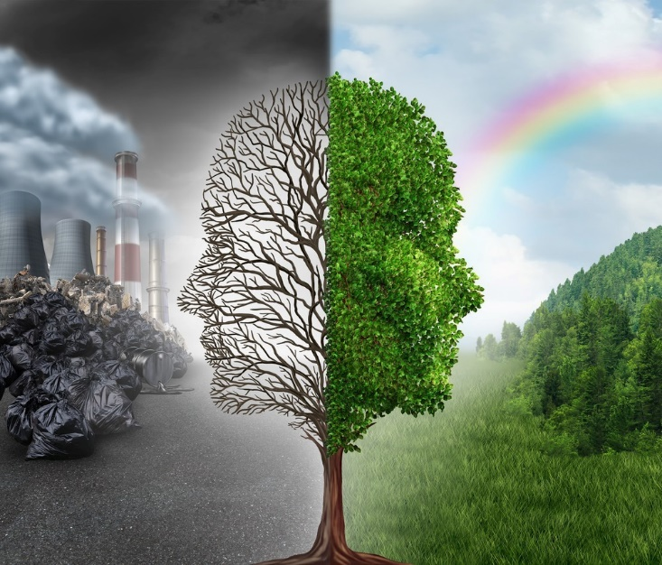

ЧИСТЕ ДОВКІЛЛЯ – ЗАПОРУКА ЗДОРОВ’Я ЛЮДИНИ!
На сьогодні забруднення навколишнього середовища досягло критичної точки і ми все частіше чуємо слова «забруднення навколишнього середовища», «забруднення довкілля». Ми вже стали звикати до цих слів і продовжуємо свою бездіяльність.

Основні джерела забруднення довкілля:
Промисловість (переробна);
Транспорт ( наприклад автотранспорт міста є джерелом близько 60-70% забруднення повітря);
Сільське господарство ( агрохімікати, добрива, різні засоби для боротьби із хворобами рослин, шкідниками, бур’янами);
Побутові (тверді та рідкі побутові відходи, продукти горіння, що утворюються в результаті роботи опалювальних систем).

З вищезазначеного можна сказати, що найбільш актуальні екологічні проблеми, які можуть впливати на здоров’я це :
- забруднення повітря, забруднення води, проблема відходів, якість питної води, забруднення ґрунту, якість продутів харчування, радіаційне забруднення, отрутохімікати в с/г, йододефіцит, зберігання непридатних пестицидів, зменшення озеленення, забруднення важкими металами, неконтрольоване вирубування лісу.
Тому у регіоні, де ми проживаємо, слід звернути увагу на:
- збільшення кількості встановлення відповідних сміттєвих баків та своєчасний вивіз сміття;
- дотримуватись сортування сміття, як це роблять у країнах Європи й Америки: харчове сміття знищується, консервні банки — переробляються; скляні чи пластмасові пляшки використовуються повторно або переробляються і знову запускаються у виробництво;
- дотримання правила «сміття має потрапляти туди, де воно найменш завдаватиме шкоди людям і природі»;
- заборонити в жодному разі спалювати сміття;
- здійснення діяльності із додержанням вимог екологічної безпеки;
- участь у проведенні санітарних і протиепідемічних заходів;
- учням школи та жителям села пропагувати здоровий спосіб життя в екологічно чистому середовищі, насаджувати дерева, кущі, квіти, підтримувати чистоту біля будинків, по берегах річки, ставу, у парках (можна проводити так звані дні здоров’я).
Отже, задумуючись над екологічними проблемами світу, перш за все треба дбати про чистоту тієї території, де ми проживаємо. Адже чисте довкілля – наше здоров’я, а отже – наша мета! Адже ми всі добре знаємо як поводитись так, щоб не зашкодити природі. І якщо ми не будемо байдужими до проблем довкілля і дотримуватимемось вище наведених пропозицій, можна сподіватися, що будуть чистими кожна вулиця,місто,село, загалом країна, а люди будуть у злагоді з природою.
Тільки спільними зусиллями всього людства ми зможемо досягти позитивних результатів і здоров’я наступних поколінь!

Начальник Надвірнянського
районного відділу ДУ «ІФ ОЦКПХ МОЗУ» Оксана Жеревчук

